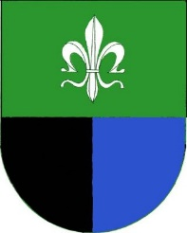
Obec Vřesová
Vřesová 3, 357 43 Vřesová

Ve Vřesové dne 30.3.2021

Záměr obce Vřesová o prodeji částí pozemku 104/1
Ve smyslu ust. § 39 odst. 1 zákona č. 128/2000 Sb., o obcích (obecní zřízení), ve znění pozdějších předpisů, zveřejňuje obec Vřesová záměr prodeje jednotlivých částí pozemku parc. č. 104/1 v k. ú. Vřesová, který je zapsán na listu vlastnictví č. 1 u katastrálního úřadu pro Karlovarský kraj, Katastrální pracoviště Sokolov. Jednotlivé plochy k prodeji jsou vymezeny v níže přiloženém plánku, a jsou označeny písmeny.

Prodávané části pozemku 104/1:

A) o přibližné výměře 700 m² sousedící s parc. č. 103, 104/8, 104/7 a 104/6
B) o přibližné výměře 630 m² sousedící s parc. č. 69/9, 104/17, 104/10 a 104/9
C) o přibližné výměře 643 m² sousedící s parc. č. 104/23, 69/9 a 104/22

Jiří Sivák, starosta obce, v.r.

